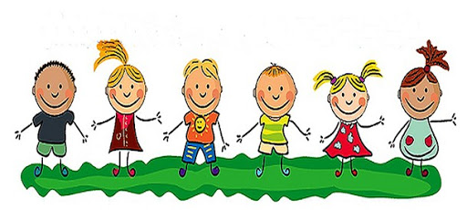

PRAWA DZIECKA – z naszego Statutu

Dziecko ma prawo w szczególności do:

- życzliwego i podmiotowego traktowania;

- akceptacji, nietykalności i poszanowania godności osobistej;

- właściwie zorganizowanego procesu dydaktyczno- wychowawczego, zgodnie z rozwojem psychofizycznym i z zasadami higieny pracy umysłowej;

- zdrowego odżywiania;

- snu i odpoczynku, jeśli tego potrzebuje;

- indywidualnego tempa rozwoju;

- zabawy, zdobywania wiedzy i umiejętności;

- opieki i ochrony przed wszelkimi formami przemocy fizycznej i psychicznej;

- odnoszenia sukcesów;

- pomocy dorosłych w czasie ubierania się, spożywania posiłków oraz innych czynności dla niego trudnych;

- korzystania z pomocy psychologiczno- pedagogicznej, w tym specjalistów na terenie przedszkola;

- uczestniczenia we wszystkich formach aktywności, które proponuje przedszkole;

- wyrażania własnych opinii i uczuć;

- do znajomości swoich praw i korzystania z nich.

*************************************

*************************************

OBOWIĄZKI DZIECKA – ze Statutu

Do obowiązków dziecka należy w szczególności:

- przestrzeganie zasad higieny osobistej, dbanie o higienę otocznia;

- opanowanie wiadomości i umiejętności zgodnie z realizacją programu wychowania przedszkolnego;

- przestrzeganie zasad współżycia w grupie oraz zasad obowiązujących w przedszkolu;

- odnoszenie się z szacunkiem do rówieśników i dorosłych;

- stosowanie podstawowych form grzecznościowych;

- szanowanie godność drugiego człowieka;

- przyjazne odnoszenie się do świata przyrody;

- respektowanie poleceń nauczyciela i osób dorosłych;

- informowanie nauczyciela o swoich trudnościach i problemach;

- dbanie o bezpieczeństwo swoje i innych;

- sprzątanie zabawek po zakończonej zabawie;

- wywiązywanie się z przydzielonych zadań i obowiązków.

*************************************

